Міністерство освіти та науки України

Національний технічний університет України “КПІ ім. Ігоря Сікорського”

Факультет інформатики та обчислювальної техніки

Кафедра автоматизованих систем обробки інформації і управління

**ЗВІТ**

про виконання лабораторної роботи №4

з дисципліни «Системи баз даних»

на тему:

«Запити для групової обробки даних. Запити на оновлення БД»

**Виконав:** студент групи ІС-61

Іваницький Олег Русланович

Київ 2018

Предметна область: Готель

**Вправа 1** Створення простого групуючого запиту із використанням статистичної функції Sum.

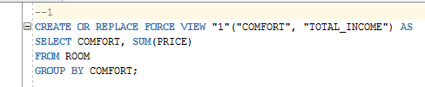

Запит виводить загальну вартісь усіх кімнат певного типу комфорту

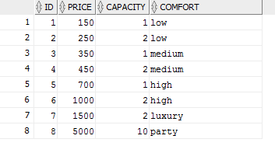

Таблиця кімнат

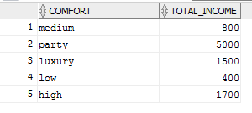

Результат запиту

**Вправа 2** Створення групуючого запиту з використанням речення HAVING.

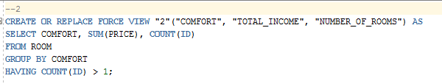

Запит виводить загальну вартість усіх кімнат певного типу та кількість цих кімнат, за умови, що їх більше однієї



Таблиця кімнат

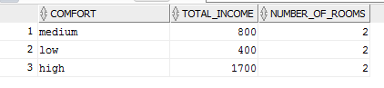

**Вправа 3** Створення об'єкту *Таблиця* на основі запиту

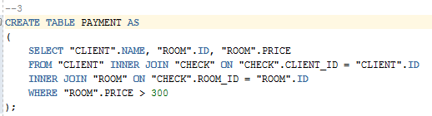

Запит створює таблицю, яка містить ім’я клієнта, його номер та ціну номера

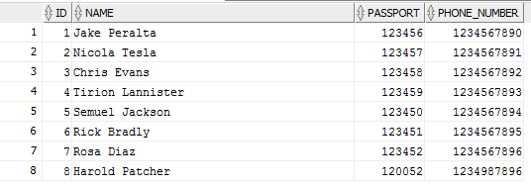

Таблиця клієнтів

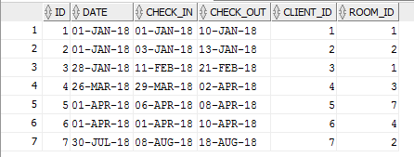

Таблиця рахунків



Таблиця кімнат

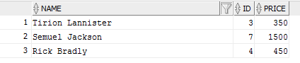

Результат запиту

**Вправа 4** Створення запиту на оновлення



Запит збільшує ціну кімнат на 50%



Таблиця кімнат

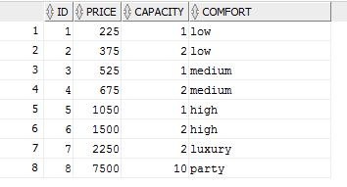

Результат запиту

**Вправа 5** Створення запиту на видалення

Запит видаляє записи про пентхаус, вартість якого більше 20000

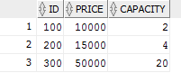

Таблиця пентхаусів

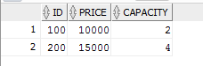

Результат запиту

**Вправа 6**  Створення запиту на додавання

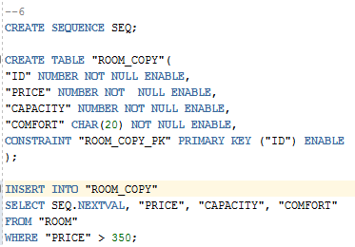

Запит сторює нову таблицю з ключовим полем автоінкрементом та вставляє туди дані з таблиці кімнати, обираючи лише кімнати з ціною, більшою за 350



Таблиця кімнат

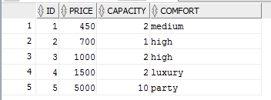

Результуюча таблиця